米易中学2012届高三10月月考生物试题

一、选择题（请选择最符合题意的一项，1—30题每小题1分，31—40题每小题2分，共50分。）
1．下列不属于植物体内蛋白质功能的是（ ）
A．构成细胞膜的主要成分 B．催化细胞内化学反应的酶
C．根细胞吸收无机盐离子的载体 D．供给细胞代谢的主要能源物质
2.关于细胞结构与功能关系的描述中,错误的是（ ）
A.分泌蛋白合成和运输一定与细胞核、某些细胞器、细胞膜有关
B.能将无机物转化成有机物的细胞不一定含有叶绿体
C.活细胞在高浓度溶液中都会产生质壁分离
D.液泡内有糖类、无机盐、色素、蛋白质等物质，它对植物细胞内的环境起调节作用
3.下列关于细胞的组成元素和化合物的说法正确的是（ ）
A．组成细胞的元素有C、H、O、N等20多种，其中O元素是最基本元素
B．青蛙和玉米细胞内的化学元素在种类和含量上基本相同
C．组成血红蛋白、肌球蛋白的氨基酸种类和数目相同，而排列顺序不同
D．水是活细胞中含量最多的化合物，是某些生物化学反应的原料
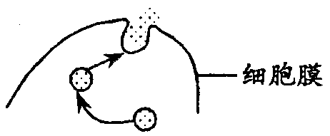
4.能使植物细胞壁和细胞膜结构被破坏的一组酶是（ ）
A.淀粉酶、纤维素、溶菌酶 B.纤维素酶、果胶酶、蛋白酶
C.果胶酶、溶菌酶、纤维素酶 D.磷脂酶、淀粉酶、蛋白酶
5.右图所示，不能够表达下列哪些生理过程 ( )
A．突触小体释放神经递质 B．胰岛B细胞分泌胰岛素
C．肾小管细胞分泌K⁺ D．肠腺细胞分泌肠液
6. 关于细胞全能性的理解不确切的是 ( )
A．大量的科学事实证明，高度分化的植物体细胞仍具有全能性
B．细胞内含有个体发育所需的全部基因是细胞具有全能性的内在条件
C．通过植物组织培养得到的试管苗，是植物细胞在一定条件下表现全能性的结果
D．通过动物细胞培养获得细胞株或细胞系，证明了动物体细胞也具有全能性
7.下列过程能体现生物膜具有选择透过性的是
A．种子内活的胚不能被红墨水染成红色 B．透析型“人工肾”过滤血浆中的废物
C．人工种子的人工种皮透水透气 D．突触前膜释放神经递质
8.利用紫色的洋葱外表皮细胞和不同浓度的蔗糖溶液，可以探究细胞质壁分离和复原。下列有关该实验的叙述正确的是（ ）
A.该实验只是观察了质壁分离和复原现象，没有设计对照实验
B.在逐渐发生质壁分离的过程中，细胞的吸水能力逐渐增强
C.将装片在酒精灯上加热后，再观察质壁分离现象
D.不同浓度蔗糖溶液下发生质壁分离的细胞，滴加蒸馏水后都能复原
9.关于细胞结构与功能关系的描述中，错误的是（ ）
A. 细胞质基质不能为细胞代谢提供ATP
B. 细胞膜上的糖蛋白与细胞的识别有关
C.细胞核是细胞遗传特性和细胞代谢活动的控制中心
D.细胞若失去结构的完整性将大大缩短其寿命
10. 右图是线粒体内膜的结构示意图，其中F₀和F₁两部分构成
ATP合成酶。F₀镶嵌在膜中，则F₁位于（ ）
A．内外膜之间 B．细胞质基质中 C．线粒体基质中 D．线粒体嵴中
11.水稻叶肉细胞进行光合作用和呼吸作用时，细胞质基质、线粒体基质和叶绿体基质中，产生的主要代谢产物分别是
A. 丙酮酸、二氧化碳、葡萄糖 B．丙酮酸、葡萄糖、二氧化碳
C.二氧化碳、丙酮酸、葡萄糖 D.葡萄糖、丙酮酸、二氧化碳

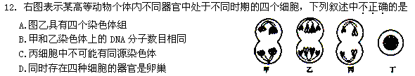
13．贮藏水果和粮食时，充加CO₂或抽掉空气，能延长贮藏时间，主要是由于( )
A．抑制有氧呼吸 B．促进有氧呼吸 C．抑制无氧呼吸 D．促进无氧呼吸
14．据测定，世界著名重量级拳王――霍利菲尔德平均每次出拳的力量高达200磅，试问能引起如此之高的拳击力量的直接供能物质是( )
A .人体细胞内的脂肪 B. 饮食中的ATP C.人体细胞内的糖类 D.人体细胞内的ATP
15．对圆形滤纸中央点上的叶绿体色素滤液进行色素分离，会得到近似同心的四圈色素环，排在最外圈的色素是( )
A．橙黄色的胡萝卜素 B．黄色的叶黄素 C．蓝绿色的叶绿素a D．黄绿色的叶绿素b
16．检测某一植物组织细胞，发现分解有机物缓慢，酶的催化效率极低，则该细胞正在
A.分化 B.分裂 C.衰老 D.癌变
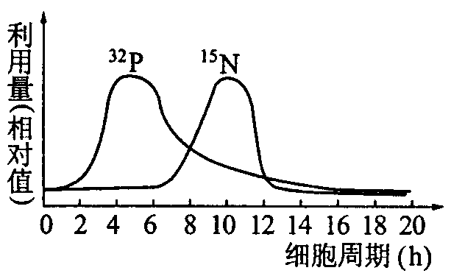
17．某科学家用¹⁵N标记胸腺嘧啶脱氧核苷酸，³²p标记尿嘧啶核糖核苷酸研究某胚胎时期细胞的分裂，已知相应的细胞周期为20h，两种核苷酸被利用的情况如右图所示。图中³²p和¹⁵N的利用峰值分别表示 ( )
A．复制、转录
B．转录、复制
C．复制、蛋白质合成
D．转录、蛋白质合成
18．从细胞膜上提取了某种成分，用非酶法处理后，加入双缩脲试剂处理后出现紫色，若加入斐林或班氏试剂并加热，出现砖红色沉淀，该成分是 （ ）
A．糖脂 B．磷脂 C．糖蛋白 D．脂蛋白
19．下列叙述错误的是 （ ）
A．酵母菌有核膜，而固氮细菌没有核膜 B．酵母菌有细胞膜，而固氮细菌没有
C．黑藻细胞有线粒体，而蓝藻细胞没有 D．黑藻细胞有内质网，而蓝藻细胞没有
20．利用质壁分离和复原现象，可以进行某些生理现象的观察和测量。下列属于这类运用的有: ①物质透过细胞壁和原生质层的难易程度比较 ②判断细胞的死活
③估测某细胞的细胞液浓度 ④解释农业生产中一次施用化肥过多引起“烧苗”的原因
A．① B．①③ C．①③④ D．②③④
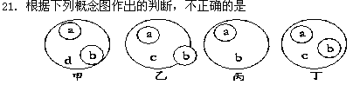
A.若甲中a和b分别代表乳酸菌和蓝藻,d可以代表原核生物
B.乙图能体现酶(c)、蛋白质(a)和固醇类物质(b)的关系
C.丙图表示糖(b)和糖原(a)的关系 D.丁图可体现出细胞（c）、核糖体(a)和线粒体(b)的关系
22．对高等植物的光合作用最有效的光是（ ）
A．白色光 B．红色光 C．绿色光 D．蓝紫光
23．下列过程中能使ADP含量增加的是
A．钾离子被根细胞吸收 B．线粒体中[H]和氧的结合
C．萎蔫的菜叶放入清水中 D．光反应阶段中能量的转化
24．田间一次施肥过多会造成农作物枯萎变黄，俗称“烧苗”，其原因是（ ）
A．根吸收无机盐过多，茎叶细胞失水 B．土壤溶液浓度过高，根细胞不能吸水
C．蒸腾作用旺盛，水分散失过多 D．土壤溶液浓度过低，根细胞不能吸水
25.在利用谷氨酸棒状杆菌生产谷氨酸的过程中，下列叙述正确的是
①各个生长时期的长短是固定的，无法人为缩短生长周期 ②对数期是采样留种的最佳时期
③在稳定期补充营养物质可以提高产量 ④调整期是收获代谢产物的最佳时期
A．①② B．②③ C．③④ D．①④
26．产生标准菌落的细菌的最初数目和培养基分别是
A.一个细菌，液体培养基 B.许多细菌，液体培养基C.一个细菌，固体培养基 D.许多细菌，固体培养基
27．有关微生物营养物质的叙述中，正确的是
A．是碳源的物质不可能同时是氮源 B．凡碳源都提供能量
C．除水以外的无机物只提供无机盐 D．无机氮源也能提供能量
28．下面对发酵工程中灭菌的理解中，不正确的是
A．防止杂菌污染 B．灭菌就是杀死培养基中一切细菌
C．培养基和发酵设备都必须消毒 D．灭菌必须在接种前
29. 下列说法正确的是
A．诱导酶一旦产生，其活性就将一直保持下去 B．组成酶不是微生物细胞中一直存在的酶
C．大肠杆菌分解葡萄糖的酶是诱导酶，分解乳糖的酶是组成酶
D．诱导酶的合成除取决于诱导物以外，还取决于细胞内所含的基因
30.下列关于通过发酵工程生产谷氨酸的叙述，错误的是
A．发酵时需不断通入无菌空气，否则会积累乳酸 B．发酵时常采用的培养基是液体天然培养基
C．从自然界分离的野生型菌株可直接用于生产
D．当菌体生长进入稳定期时，补充营养物可提高谷氨酸产量
31.下列有关大肠杆菌的叙述，正确的是
A. 大肠杆菌以复制方式进行繁殖，其拟核是一个环状DNA分子
B. 在含葡萄糖和乳糖的培养基上，大肠杆菌首先利用乳糖作碳源
C. 用大肠杆菌工程菌生产干扰素时，应及时添加核酸等生长因子
D.处于对数期的大肠杆菌，常作为生产作用的菌种和科研的材料

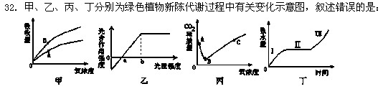
A.图甲是胡萝卜在不同的含氧情况下从硝酸钾溶液中吸收K⁺和NO₃－的曲线。影响A、B两点吸收量不同的因素是载体数量的多少
B.图乙表示野外松树光合作用强度与光照强度的关系，当光照强度为b时，光合作用强度达到最大
C.图丙表示大气中氧的浓度对植物组织内CO₂产生的影响，为了有利于贮藏蔬菜和水果，贮藏室内的氧气应调节到图中B点所对应的浓度
D.图丁表示豌豆种子萌发时吸水量随时间的变化关系，科学家研究发现，在第Ⅱ阶段种子中O₂的吸收量大大低于CO₂的释放量，故第Ⅱ阶段细胞呼吸强度最弱
33．以下对于生物圈中氮素循环的相关叙述正确的有几项
①植物不能直接利用含氮的有机物，只能以的形式吸收氮元素 ②氮元素在生物群落内主要以含氮有机物的形式进行传递 ③根瘤菌固氮性状的遗传遵循孟德尔遗传定律 ④土壤疏松有利于反硝化细菌将硝酸盐还原生成氮气 ⑤氮素循环过程中，在生物体内发生的相关生理过程既有同化作用又有异化作用 ⑥被人体同化的氮元素可通过脱氨基作用最终进入无机环境 ⑦大气中的氮必须通过生物的固氮作用，才能被植物吸收利用 ⑧氮素循环的相对平衡是生物圈稳态的一个方面
A．3项 B．4项 C．5项 D．6项
34．离体的叶绿体在光照下进行稳定光合作用时，如果突然中断CO₂气体的供应，短时间内叶绿体中C₃化合物与C₅化合物相对含量的变化是( )
A．C₃化合物增多、C₅化合物减少 B．C₃化合物增多、C₅化合物增多
C．C₃化合物减少、C₅化合物增多 D．C₃化合物减少、C₅化合物减少
35.已知鱼鳔是一种半透膜。若向鱼鳔内注入适量的20%蔗糖溶液、排出鱼鳔内的空气，扎紧开口，将其浸没在盛有10%蔗糖溶液中，下列能正确表示烧杯内蔗糖溶液浓度随时间变化趋势的示意图是( )
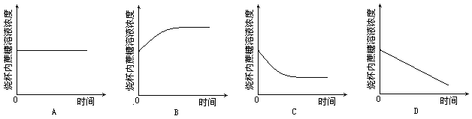
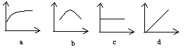
36．图示植物根细胞在一定时间内吸收K⁺与某些条件之间的关系。纵坐标表示吸收的速率，横坐标表示某个条件，假定其他条件均为理想状态。则a、b、c、d四幅图的横坐标分别表示的条件正确的一组是
A．载体数量、温度变化、氧气浓度、光照条件；
B．氧气浓度、温度变化、光照条件、载体数量；
C．光照条件、载体数量、氧气浓度、温度变化；
D．温度变化、光照条件、载体数量、氧气浓度。
37．用含有各种必需元素的溶液培养大麦。实验分两组，一组在光下，一组在黑暗中，48h后测定几种离子的浓度。表中各离子下的数据为实验结束时，溶液中离子的浓度占实验开始时浓度的百分比，则经分析以上实验，某人得到四种结论，其中正确的一组是（ ）
①植物对离子的吸收和水分的吸收是两个相对独立的过程 ②根细胞膜上运载K⁺的载体比运载Ca²⁺ 、Mg²⁺的要少 ③植物对离子的吸收具有选择性 ④光下吸收K⁺的速度比黑暗条件下要慢 ⑤吸收水分的速度比吸收Mg²⁺的要快
 | K⁺（%） | Ca²⁺（%） | Mg²⁺（%）
光下 | 27 | 135 | 179
黑暗中 | 35 | 105 | 113
A．①③④ B．②③⑤ C．①③⑤ D．③④⑤
38．下列关于高粱、玉米叶结构及其光合作用过程的叙述正确的是（ ）
①围绕着维管束的叶肉细胞排列疏松 ②因为叶肉细胞的叶绿体有正常的基粒，所以，水的光解发生在叶肉细胞 ③NADPH储存了能量，并具有还原性 ④CO₂中的C首先转移到C₄中，然后才转移到C₃中 ⑤光能转化为电能时，电子的最终受体是ATP和NADP⁺
A．①③⑤ B．②③④ C．②④⑤ D．①②③
39．藻类和草履虫共同生活在置于阳光下的同一溶液中，已知草履虫每周消耗0.25摩尔葡萄糖，藻类每周消耗0.2摩尔葡萄糖，藻类每周产生的葡萄糖总量为0.5摩尔，则此溶液中每周净产生的氧气是
A．0.5摩尔 B．0.3摩尔 C．2.7摩尔 D．1.5摩尔

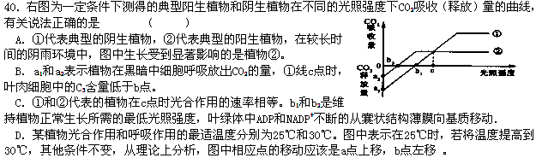
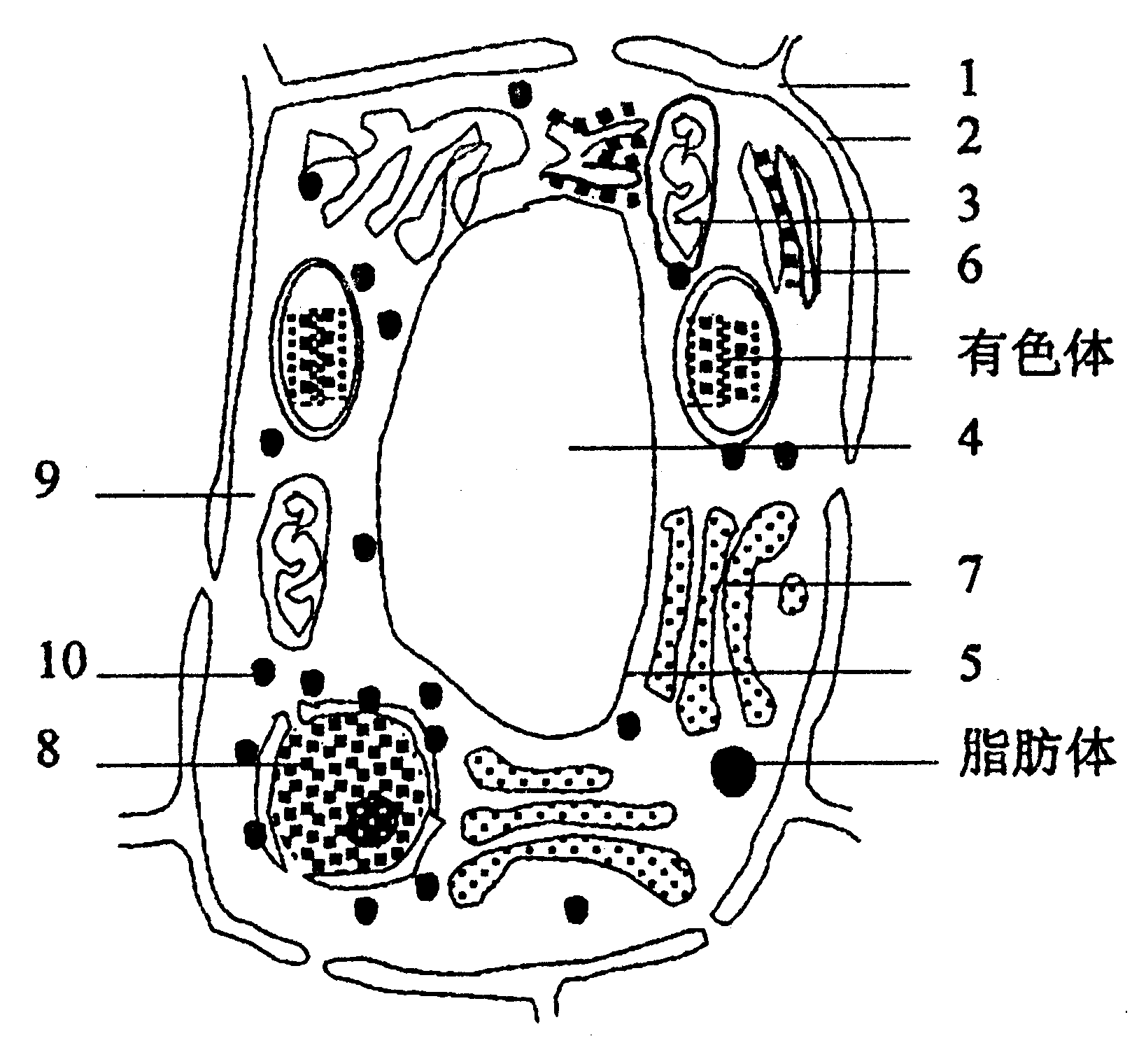
二、非选择题（共50分）
41．（每空1分，共6分）如图是一个细胞的亚显微结构模式图，请据图回答下列问题：
(1)如果该植物细胞是从一朵红色花瓣上取下的，则决定其红色的色素存在于哪个标号所示的结构上？____ ______。
(2)经测定该细胞的细胞液中所有溶解于细胞液中的物质的量为0.2mol/l若将该细胞置于0.3g/ml蔗糖液中，片刻后将发现有______________________________现象。
(3)2号结构的特点是具有一定的流动性，如果降低温度，流动性将_______________。
(4)若此细胞在离体状态下进行有丝分裂，与分裂过程相关的细胞器有____________________（填标号）。
(5)在该细胞中不具膜结构的细胞器是__________（填标号），如果在该细胞器上合成的物质中含有50个$α$一氨基酸，则在该细胞器上将最多有____________个水分子生成。
42．（每空1分，共10分）下图是绿色植物体内能量转换过程的示意图，请据图回答：
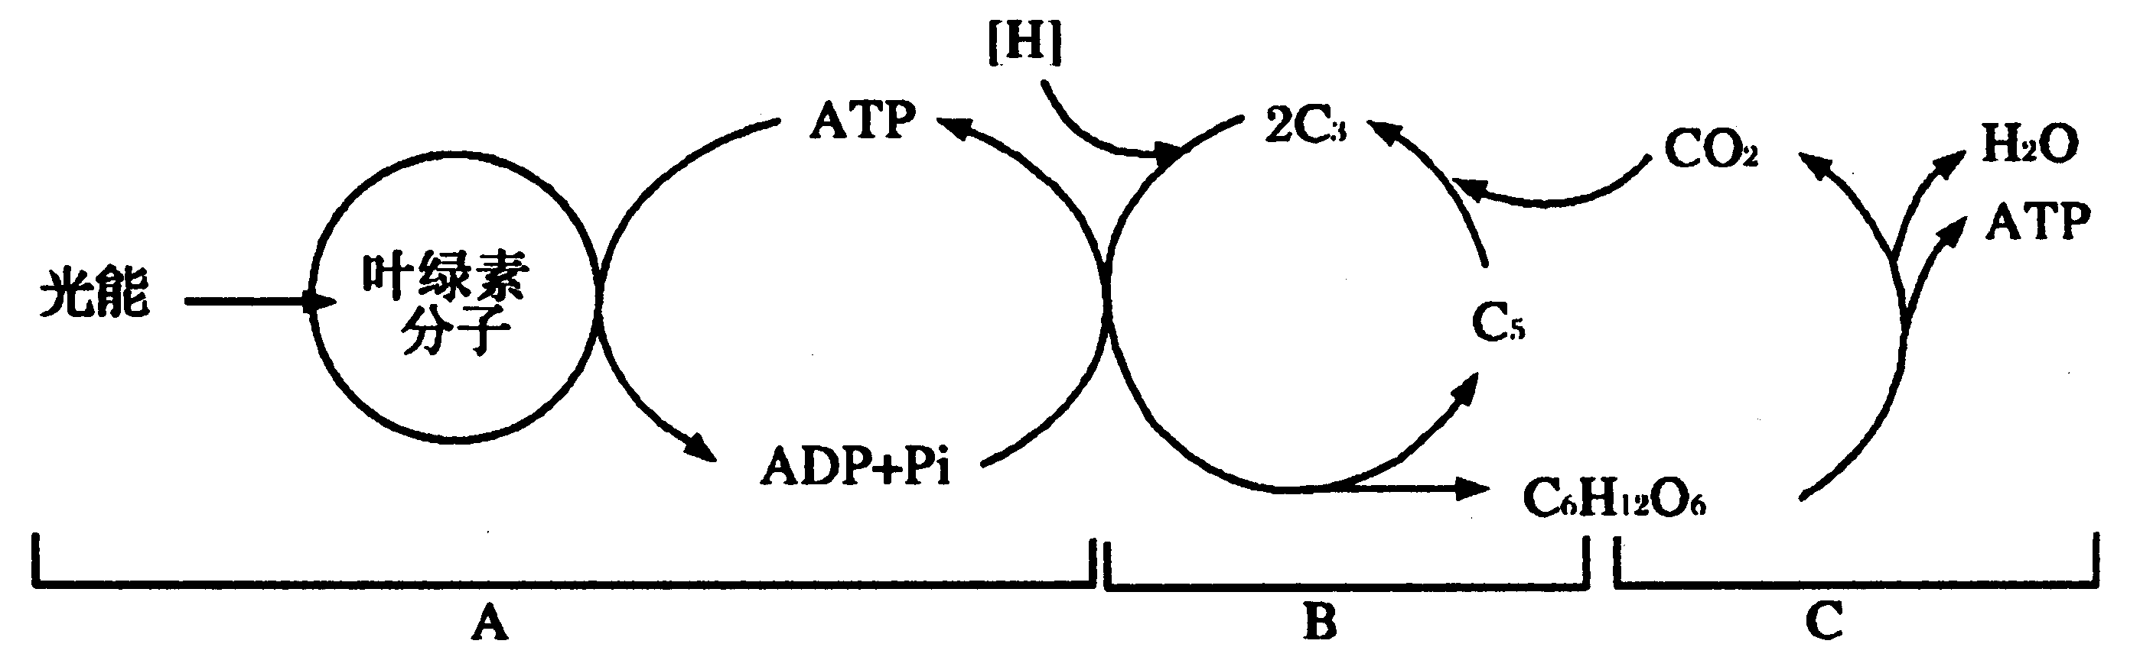
(1)图中A表示的过程为__________，其中生成的ATP所含化学能来自____________，这些ATP将用于 。
(2)图中B表示的过程为___________，在合成的葡萄糖中贮藏___________。
(3)图中C表示的过程为____________，产生的ATP中储存的能量来自_____ ___，ATP水解释放的能量直接用于 ，这里产生的CO₂是在__________阶段形成的，产生的水是在________阶段形成的。

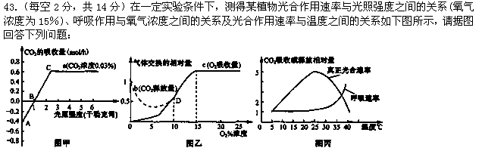
(1)在光合作用过程中，光反应为暗反应提供了两种物质，请写出在光反应中形成这两种物质的反应式：
________________ _________________________________；
(2)影响图甲中a曲线A点上下移动的主要外界因素是__________________；图乙中细胞呼吸有关曲线的数据需在___________条件下测量。
(3)由图丙可知，40℃时，植物体 (填“能”或“不能”)显示生长现象；
而5℃时的状态可用图甲中 (填“A”、“B”或“C”)点表示。
(4)用大棚种植蔬菜时，白天应控制光强为 点对应的光照强度，温度为_____℃最佳。
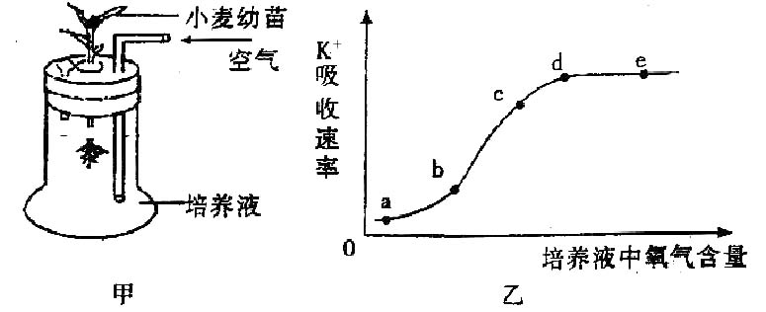
44.（除标注外每空1分，共8分）甲图是植物水培法实验装置示意图。请回答下列问题：
（1）小麦根部吸收矿质元素的主要部位在根尖的 。
（2）向培养液通入空气的目的是 。
（3）在适宜温度下，采用完全培养液培养小麦，研究培养液中氧气含量对K⁺吸收速率的影响。实验结果如乙图，则小麦幼苗吸收K⁺的方式是 ，培养液中氧气含量对K⁺吸收速率变化影响最大的是图中 段，d点后K⁺吸收速率不再明显增加的原因是 。（2分）
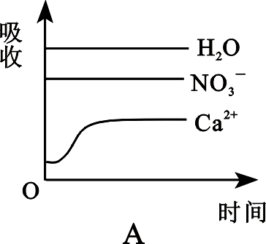
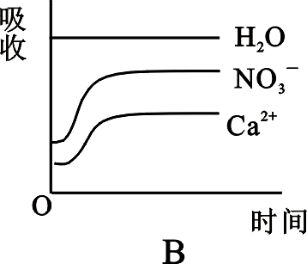
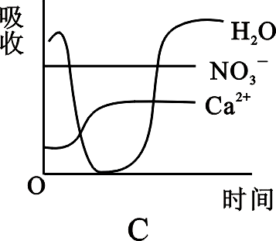
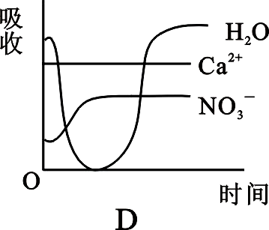
（4）在培养过程中，小麦的成熟叶正常，部分幼叶出现病态，向培养液中加入Ca(NO₃)₂后幼叶恢复正常。下面是加入Ca(NO₃)₂后根尖成熟区细胞吸收Ca²⁺、NO${}_{3}^{−}$和H₂O的示意图，正确的是（ ）（2分）

45．（每空2分，共12分）为探究高温对酶活性的影响，某同学设计并进行了如下实验：
方法步骤：①取两个大小相同的洁净试管编号为1、2； ②在l号试管中加入2mL3％新鲜过氧化氢溶液，2号试管中加入1mL20％新鲜肝脏研磨液。分别置于100℃恒温水浴5分钟； ③将2号试管中的肝脏研磨液加入到l号试管中，振荡摇匀，再置于100℃恒温水浴5分钟，结果未观察到气泡产生。
请据此回答下列问题：
（1）实验目的：_________________________________________________________。
（2）结果分析：该同学在实验中观察不到气泡产生的原因可能是_________ __________。
（3）交流讨论：同学们推测实验中观察不到气泡产生有三个原因。为了验证推断，在原实验基础上设计了如下实验方案进行验证。
方案①：将上述试管温度缓慢降至37℃左右，若此过程中无气泡产生，再向试管中加入2mL3％新鲜过氧化氢溶液，观察，仍无气泡产生，则说明_________ ______________。
方案②：将上述试管温度缓慢降至37℃左右，若此过程中无气泡产生，再向试管中加入1mL新鲜的20％新鲜肝脏研磨液，观察，仍无气泡产生，则说明________ ____________ 。
方案③：若方案①和方案②现象同时成立，则说明__ _____________________ 。
（4）在研究温度对酶活性的影响实验过程中，需控制 等无关变量。

米易中学高2012级高三第二次月考
生物试卷答案
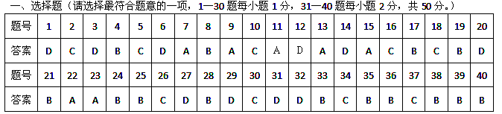二、非选择题（共50分）
41．（每空1分，共6分）(1)4 (2)质壁分离 (3)减弱
(4)3、7、10 (5)10 49
42．（每空1分，共10分）（1）光反应 光能 暗反应中合成葡萄糖
（2）暗反应 化学能
（3）呼吸作用（有氧呼吸） 葡萄糖氧化分解 植物的各项生命活动 第二 第三
43．（每空2分，共14分）
酶
酶
光
(1)①ADP+Pi+能量→ATP ②2H₂O→O₂ +4[H] （或：NADP＋+2e+H＋→NADPH）
(2)温度 无光(或黑暗) (3)不能 B (4)C 25
44．（除标注外每空1分，共8分）
（1）根毛区（成熟区） （2）促进根部有氧呼吸，加快矿质离子吸收
（3）主动运输 bc 细胞膜上钾离子载体数量有限（2分） （4）C（2分）
